
“微服务”校园服务信息平台
需求规格说明书



北京航空航天大学
2016-11
版本变更历史
版本 | 提交日期 | 主要编制人 | 审核人 | 版本说明
V1.1 | 2016.11.8 | 武洋阳 | 宋怡瑾 | 最初版本

项目组成员信息
小组名称 | 北航软件开发小组10组
学号 | 姓名 | 本文档中主要承担的工作内容
14231010 | 武洋阳 | 文档主写人（80%）
14231001 | 宋怡瑾 | 文档审核人（20%）

目 录
1. 范围 1
1.1 标识 1
1.2 系统概述 1
1.3 文档概述 1
1.4 术语和缩略词 1
2. 引用文档 1
3. 功能需求 2
4. 数据需求 2
5. 非功能需求 2
6. 运行需求 2
6.1 硬件接口 2
6.2 软件接口 2
6.3 用户界面需求 3

范围

标识
文档标识号：A2016-11-08-09-47
文档标题：“微服务”校园服务信息平台需求规格说明书
项目/产品中文全称：“微服务”校园服务信息平台
项目/产品英文全称："Do Me a Favor" campus service information platform
项目/产品英文简称：DMF_1.0
项目/产品编码：201611080947

系统概述
本文档适用于的系统是“微服务”校园服务信息平台。“微服务”校园信息平台是一个以服务为商品进行交易的校园平台，用户可以通过此平台发布自己需要的服务，寻找可以提供此服务的人，双方通过“微服务”信息平台完成服务交易。
本项目主要承担“微服务”校园服务信息平台项目中系统的设计、开发任务。该系统主要由发布需求、查询、接取任务、在线支付、审核、申请服务店铺等6个功能模块组成。
本系统应该能够完成多个用户对于数据库的并发操作，在支付环节要注重安全性，保护同学们的财产安全。
本系统由本组同学开发。由本组同学进行前期服务器和编程设备的投资开发。广大的高校都是项目潜在的需求方。我们计划先将北航这个特殊的群体作为需求方的典型来设计实现系统。具体的用户应是每一个在校园中生活的个体。

文档概述
本文档主要介绍了本软件的应用场景和用户的需求。采用use-case分析方法详细地讨论了每种用例。本文档主要讨论了系统的功能、运行和数据需求。
功能需求中采用use case的分析方法。对于每个用例进行了详尽的分析力争在实现的时候照顾到每一个用户的每一个应用场景的使用体验。
在数据需求中我们利用E-R图理清了实体以及实体之间的关系，E-R图保证了我们已经详尽分析了所有的数据需求，并且能够作为数据库实现时的重要指导。

术语和缩略词
给出本文档中所涉及的专业的业务和技术术语。并给出文档中所有的缩略词的全称。
JavaScript一种直译式脚本语言，是一种动态类型、弱类型、基于原型的语言，为浏览器的一部分，广泛用于客户端的脚本语言。
Eclipse：Java编程语言开发工具；
Windows系统:电脑操作系统；
MySQL：一种关系型数据库管理系统。
Tomcat：Tomcat服务器是一个免费的开放源代码的Web 应用服务器，属于轻量级应用服务器PHP：PHP，一个嵌套的缩写名称，是英文超级文本预处理语言（PHP : Hypertext Preprocessor）的缩写。
SQL：SQL语言，结构化查询语言(Structured Query Language)的简称。
HTML: 超文本标记语言，即Hyper Text Markup Language，是用于描述网页文档的一种标记语言。
Office Project2007：Microsoft Project（或MSP）是由微软开发销售的项目管理软件程序。软件设计目的在于协助项目经理发展计划、为任务分配资源、跟踪进度、管理预算和分析工作量。

引用文档
引用文档包括：
[1] 陈明, 软件工程使用教程, 北京：电子工业出版社，2006年1月。
[2] 张海藩, 软件工程导论, 人民邮电出版社，2006年1月。
[3] Roger S. Pressman, 软件工程—实践者的研究方法, 机械工业出版社，2010年10月。
[4] 王珊、萨师煊.《数据库系统概论》[M].高等教育出版社，2006年12月
[5] A2016-10-08-00-01.SDT-开发计划说明书

功能需求
在功能需求环节，首先我们简要阐述本系统各个功能的主要内容：
3.1. 功能阐述
（1）发布需求
用户在平台上发布需求服务信息，填写任务属性（在选择服务人员之前可对信息进行修改、撤销），服务人员上前接受信息，用户从接收人中选择为用户提供服务的人员，服务完成后，用户确认受到服务，并对服务进行评价。
（2）查询
用户输入检索关键词，获得匹配条件的任务列表或服务店铺列表。
（3）接取任务
用户查询或浏览任务信息后，如果用户接取某个“请求”，系统提示给请求发布者；发布者用户选择该用户提供服务后，系统提示接受者可以提供开始服务，否则宣布接受任务失败。
（4）在线支付
发布“寻求服务”信息时，用户将悬赏金暂存于第三方平台，当确认服务完成后点击确认支付，第三方平台便会将赏金发到提供服务者的账户上。
（5）审核信息
管理员审核申请列表中的任务信息、注册资料、店铺申请，审核通过的用户和店铺加入平台数据库中。
管理员审核接受举报的任务信息和店铺信息，进行平台管理。
（6）申请服务店铺
用户满足条件可以提出成立服务店铺的申请。审核通过后该店铺加入服务店铺列表。店铺服务允许用户主动提供服务，供其他用户选择。

3.2. 系统用例图
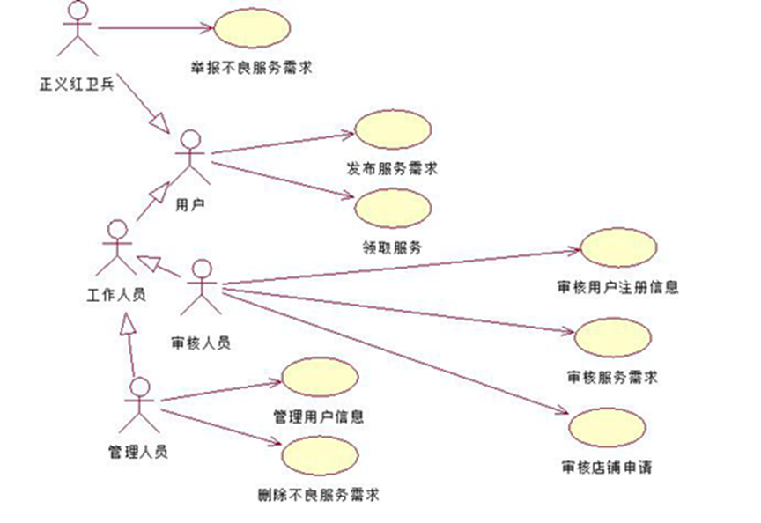
Figure 1 系统用例图
3.2.1. 系统用户描述
用户：泛指角色，表示所有通过“微服务”校园服务信息平台发布服务需求或提供服务的平台使用者。
正义红卫兵：特定的用户群组，可以举报不良服务需求的人员。
工作人员：特定的用户群组，系统管理人员。
审核人员：特定的工作人员群组，审核注册的用户信息、发布的任务需求以及店铺申请信息。
管理人员：特定的工作人员群组，管理用户信息和删除不良服务需求。
3.2.2. 事件流
用户提交注册信息后，审核人员对信息进行审核，审核通过的用户注册成功，该用户信息加入数据库。
用户注册成功后登录，可以发布服务需求或查看、接取自己能力范围内的任务。审核人员会对申请发布的服务需求进行审核，审核通过的服务便会发布在平台主页。用户也可以举报发布的不良服务需求。
用户同时可以申请店铺以提供专业类服务。
审核人员会对提交的店铺申请进行审核是否有资格开设店铺，审核通过的用户便能拥有自己的店铺。
若审核人员出现失误有不良信息得到发布或是接到用户举报，情况属实的则有管理人员进行不良服务需求的删除工作。同时，管理人员兼有管理用户的个人信息的职责。当某一次服务交易完成后，发布服务方需将服务赏金通过平台提供的第三方悬赏给服务提供者。

3.2.3. 系统流程图
（1）需求发布者 系统流程图

填写信息，发布任务
用户登录
检索（查看）
在线支付
浏览有无符合需求的任务接受者
无
等待任务审核
通过审核
否
是
期限内需求被接取、双方确认

否
退出系统
交易成功
通过审核
是
是
否
客服介入处理
Figure 2 需求发布者系统流程图

（2）需求接收者 系统流程图
用户登录
检索（查看）
在线支付
浏览有无符合需求的任务可接收
有
发布可接取的需求类型
无
审核所发布的内容
通过审核
否
是
期限内被指定接收、双方确认

否
退出系统
交易成功
通过审核
是
是
否
客服介入处理
需求指定自己
联系发布需求者
否
Figure 3 需求接收者系统流程图

3.3.各部分用例图
3.3.1. 发布
用户通过发布信息，（在选择服务人员之前可对信息进行修改、撤销），服务人员上前接受信息，用户从接收人中选择为用户提供服务的人员，服务完成后，用户确认受到服务，并对服务进行评价。
- 用例图
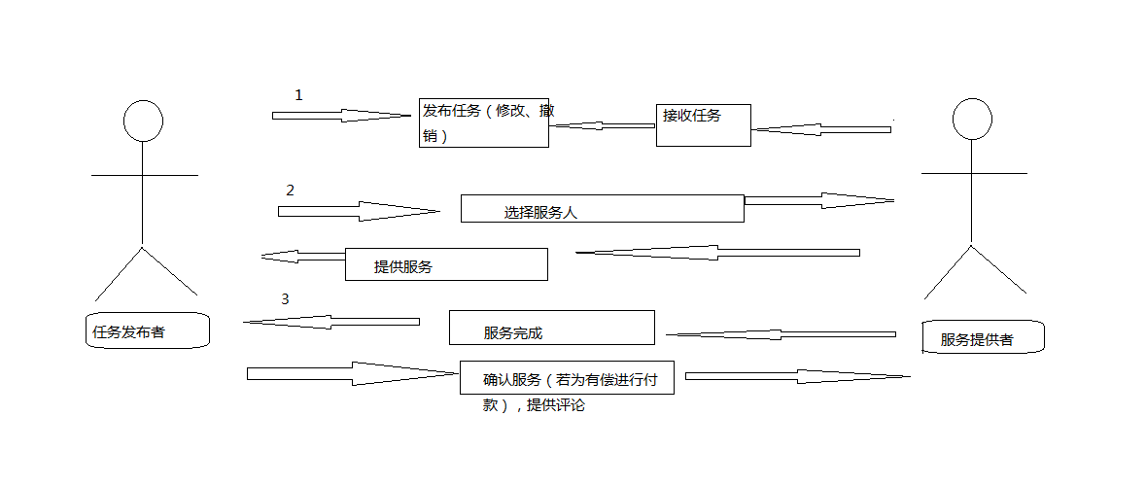
Figure 4发布用例图
- 用例图解释
用户：泛指角色，表示服务提供者和任务发布者。
服务提供者：广泛角色，表示希望提供无偿或有偿服务的服务者。
任务发布者：表示一切希望发布任务，并从接受任务人中选择为自己提供服务的任务发布者
- 规约及活动图

用例编号：001 用例名称： 信息发布
用例描述
信息发布包括有偿任务发布和无偿任务发布。用户可以通过任意一种发布方式发布任务在网站上，其后等待服务提供者接收任务，任务完成后，用户对服务进行确认和评价。
用户包括任务提供者和服务接收者。
执行者
所有用户（服务提供者、任务发布者）
事件流
任务发布者发布任务（在服务提供者确认接收任务之前，任务发布者可对任务进行撤销或修改）；
等待信息审核；
审核成功后等待服务人员上前接受信息，任务发布者从接收人候选人中选择为用户提供服务的人员；（审核未通过可重新发布请求）
服务完成后，进行服务交接，用户确认受到服务，并对服务进行评价。用例开始。
基本事件流
任务发布者发布任务（任务发布者可对任务进行撤销或修改）；
填写任务种类、任务详细要求、任务截止时间、任务报酬，并通过第三方支付平台暂时支付报酬；
等待审核员审核任务信息，若成功通过审核，该任务信息会出现在所有用户公用视图列表中；否则任务申请失败；
若在截止时间前存在服务人员上前接受信息，任务发布者从接收人中选择为用户提供服务的人员，否则任务请求失效；
服务人员提供服务，服务完成后，进行服务交接，用户确认受到服务，对服务进行评价，同时支付任务报酬；
流程图
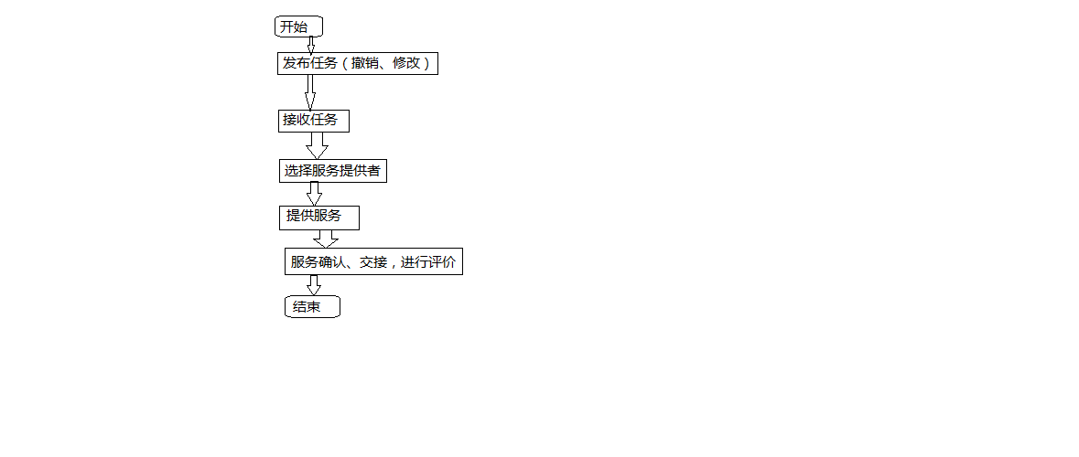
Figure 5流程图
可选事件流
选择服务人员
1、任务发布者选择服务人员为自己提供服务。
2、服务人员选择可以提供的服务。
前置条件
服务提供者：用户登录
任务发布者：用户登录
后置条件
无
特殊规则
服务提供者需进行等级测试，系统会根据任务的价值和难度设立等级，服务提供者需达到一定等级才可接受任务。

3.3.2. 查询
用户通过查询条件找到需要寻找的服务或店铺列表
- 用例图

查询任务或店铺
用户
Figure6查询用例图

- 解释
用户：泛指角色，表示一切希望利用“微服务”校园服务信息平台查询功能的用户。
- 规约及活动图
用例编：002 用例名称：查询
用例描述
（1）用户输入检索关键词，获得匹配条件的任务相关信息、提供服务的店铺信息、发布/接受任务的用户名称。
检索关键词范围：任务属性、任务名称、店铺名称、用户名称。
（2）用户输入店铺名称，可以获得店铺提供的各种服务信息。
（2）平台同时实时更新数据列表供用户查看，列表信息包括：已发布的任务、提供某种服务的店铺。
执行者
所有用户（服务提供者、任务发布者）
基本事件流
1、用户选择查看功能，进入查看页面。
2、在查看页面下，用户可以根据任务分类查看任务。在分类列表下，提供某种服务的店铺，用户可以从此进入店铺。
3、若使用简单检索，服务人员输入关键字进行检索，显示任务、截止时间、任务发起人。
若使用高级检索，服务人员输入关键字进行检索，显示任务、截止时间、任务发起人、任务发起人等级信息，及相似任务。
若使用分级检索，服务人员选择地区属、时间属、功能属、专业属。

查询流程图
进入查看功能

查看服务、店铺列表

检索
进入店铺

发布、接受任务

Figure 7查询流程图
前置条件
用户登录
后置条件
无
特殊规则
无

3.3.3. 接受任务
用户查看某个需求之后，选择接取此任务，等待系统提示成功之后开始提供服务。
- 用例图

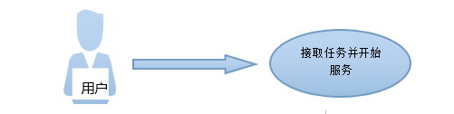
Figure 8接受任务用例图

（2）解释
用户：泛指角色，表示一切希望通过“微服务”校园服务信息平台提供服务的用户。
- 规约及活动图
用例编号：003 用例名称：接受任务
用例描述
接取任务分为两种：
A、 开店用户提供服务任务种类并确认接受用户申请，由店铺工作人员与客户协商后安排店内伙计提供服务。
B、用户（包括注册店面的用户）个体查询任务并接受，发布者指定服务用户后即可开始提供服务。
执行者
提供服务的用户，注册店面的用户。
基本事件流
1.注册用户发布任务并说明任务条件，由注册店面的用户或者普通用户关键字搜取任务适合自己的任务并提出申请提供服务，发布者选择执行者去完成。
2.发布者也可以搜索信誉用户或店面并申请任务，被选择的店铺可以根据自己的执行条件去确认接取或拒绝提供服务
流程图
任务

个人用户确认接取
店面用户确认接取

任务限制条件
（性别，人数，附加条件）

发布者淘汰并选择提供服务者

接取任务单位确认提供服务

被选择的店面或个人执行任务

Figure 9接受任务流程图
前置条件
服务提供者：用户登录
任务发布者：用户登录
后置条件
无
特殊规则
无

3.3.4. 在线支付
发布服务时，用户通过支付功能可以将悬赏金先暂存于第三方平台，当享受完服务后点击确认悬赏，第三方平台便会将悬赏金发到提供服务者的账户上。
- 用例图

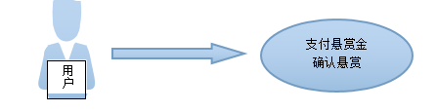
Figure 10 在线支付用例图

- 解释
用户：是一个泛指角色，表示所有在“微服务”校园服务信息平台发布服务提供悬赏金的用户。
（3） 规约及活动图
用例编号：004 用例名称：在线支付
用例描述
发布服务的用户在得知服务已被人领取后通过支付功能可将赏金暂时存放于平台提供的第三方，当用户接受服务并确认以后，第三方便将赏金发到提供服务者的账户上。

执行者
提供服务的用户，发布需求的用户
事件流
服务被领取后，用例开始。
基本事件流
1、用户发布服务需描述清楚服务的具体内容与要求以及悬赏金额，经审核通过后发布成功。
2、当某用户领取服务后，平台会提示发布服务方已有用户领取了您的服务。发布服务方可以更改该服务的状态为已被领取，并与提供服务者进行协商。若协商失败，发布服务方可以把服务状态更改回未被领取状态；若协商成功，发布服务方需通过支付功能将悬赏金暂时存放于平台提供的第三方处。
3、发布者接受服务并确认完成以后，第三方支付平台将赏金发到提供服务者的账户上。
流程图
用户登录

发布服务需求
审核服务需求

审核通过

领取任务

悬赏金交付
结束

Figure 11在线支付流程图
可选事件流
更改悬赏金、撤销支付
1、根据服务需求难度以及供需双方协商可更改悬赏金数目。
2、提供服务者未履行服务，发布服务方可撤销支付，平台第三方将悬赏金返还发布者。
前置条件
服务提供者：用户登录
任务发布者：用户登录
发布的服务需求通过审核
后置条件
无
特殊规则
无

3.3.5. 审核
管理员通过检索条件找到等待审核的需求发布、注册资料、店铺申请等，分类加入待审核列表中
（1）用例图
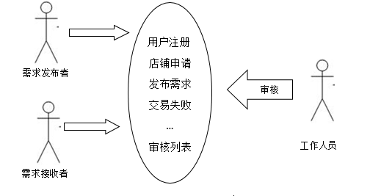
Figure 12审核用例图

（2）解释
需求发布者：泛指角色，表示一切希望利用“微服务”平台满足需求的人。
需求接收者：泛指角色，表示一切希望利用“微服务”平台寻找满足他人需求机会的人。
工作人员：泛指角色，表示在微服务平台为用户提供服务的人员，包括对待审核列表进行审核的审核人员、对具体情况进行调停处理的管理人员、最终核定结果的鉴定人员。

- 规约及活动图
用例编号：005 用例名称：审核
用例描述
审核包括发布需求时审核不良信息、注册时审核个人资料、店铺申请时审核信誉度，交易失败等意外情况发生时审核具体情况并调停，确保交易安全。以上多种类型的不同内容加入到待审核列表中。工作人员包括在微服鼯平台对待审核列表进行审核的审核人员、对具体情况进行调停处理的管理人员、最终核定结果的鉴定人员。

执行者
平台工作人员
事件流
检索平台用户档案，用例开始。
基本事件流
1、来自需求发布者、需求接收者的用户注册、店铺申请、发布需求、交易失败、接收到的举报信息等内容自动分类加入待审核列表。
2、在此情况下不同分工的工作人员根据各自的职责各自或合作完成某些分类下的审核工作。
若使用高级检索，工作人员可根据特殊要求，由时间、内容、订单号等具体信息检索到待审核内容，以便工作的顺利进行。
3、工作人员中的鉴定人员负责核定处理结果。
流程图
工作人员登录

查看待审核信息
审核信息

处理结果

反馈给用户

结束

Figure13审核流程图
可选事件流
加入黑名单
1、工作人员根据相关条例核定其符合黑名单条件。
2、将事件涉及用户或店铺加入黑名单列表。
前置条件
工作人员登录
后置条件
用户不对其提出申诉

3.3.6. 申请店铺
用户提出成立服务店铺的申请，等待审核通过后加店铺加入服务店铺列表。
（1）用例图
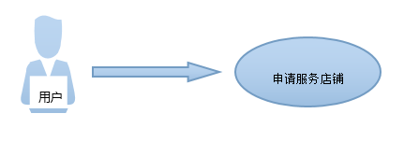
Figure 14申请店铺用例图

（2）解释
用户：泛指角色，表示一切希望在“微服务”校园服务信息平台上申请服务店铺的用户。
（3）规约及活动图
用例编号：006 用例名称：申请服务店铺
用例描述
用户向系统提交在“微服务”信息平台上成立服务店铺的申请，审核人员审核用户的信用等级，系统通知用户店铺申请通过，同时将该店铺加入到“微服鼯”信息平台的店铺列表中。
执行者
所有用户
事件流
用户选择申请店铺，用例开始。
基本事件流
1、用户选择申请服务店铺，用户填写申请的店铺名称、店铺的描述与简介、店主的联系方式、店铺所能提供的服务等信息，提交申请。
2、系统收到用户提交的服务店铺申请之后，将鉴定用户个人信息以及申请店铺信息资料的真实性，同时审核用户的信用等级、已经提供服务的种类和次数、用户使用此账号的时间等信息是否达到要求，根据审核结果确定是否同意用户的服务店铺申请。
3、店铺申请通过后，系统将通知用户申请通过，同时将店铺加入“微服务”信息平台店铺列表中予以显示；若店铺申请未通过。系统也将告知用户，并告知未通过的原因。
流程图
用户登录

提出申请
等待审核
结束
通过审核
Figure 15申请店铺流程图
可选事件流
注销服务店铺：用户无法再继续维持店铺的正常服务时，可以向系统提出注销店铺的申请，等待系统审核通过即可。
前置条件
工作人员登录，用户登录
后置条件
用户不对其提出申诉

数据需求
4.1全局E-R图
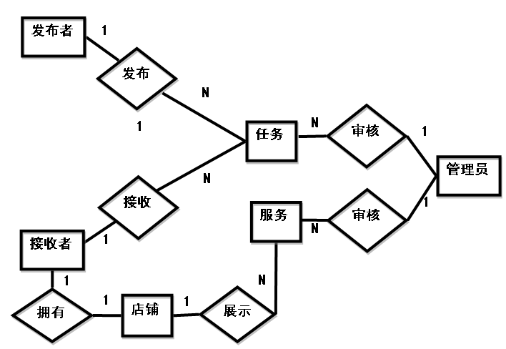
Figure 16全局E-R图

4.2 实体数据项介绍
（1） 管理员信息表
编号 | 1 | 表名 | Manager_Account
表描述 | 记录管理平台的管理员
字段 | 类型 |  |  | 备注
m_id | varchar(36) not null primary key |  |  | 管理员ID
m_Name | varchar(10) not null unique |  |  | 管理员名称
m_Password | varchar(50) not null |  |  | 管理员密码
（2）用户信息表
编号 | 2 | 表名 | User_Account
表描述 | 记录服务平台的用户
字段 | 类型 |  |  | 备注
u_IDcard | varchar(36) not null primary key定长 |  |  | 身份证号
u_SchoIDcard | char(18) 定长 |  |  | 学号
u_Name | varchar(10) |  |  | 用户名
u_TrueName | varchar(8) |  |  | 真实姓名
u_Sex | char(2) 定长 |  |  | 性别
u_Age | Tinyint not null 2 |  |  | 年龄
u_Add | nvarchar(40) not null |  |  | 住址
u_Emai | varchar(40) not null |  |  | 用户Email地址
u_Password | varchar(50) not null |  |  | 用户密码
u_ Postalcode | char(6) not null定长 |  |  | 用户头像地址
u_Tel | varchar(20) not null定长 |  |  | 用户联系电话
u_CreateTime | datetime not null |  |  | 添加用户时间
u_type | varchar(10) |  |  | 用户类型
u_Remark | nvarchar(100) |  |  | 备注
（3）店铺信息表
编号 | 3 | 表名 | Shop_Info
表描述 | 记录注册到平台的店铺信息
字段 | 类型 |  |  | 备注
s_id | varchar(36) not null primary key |  |  | 店铺ID
s_Name | varchar(255) not null unique |  |  | 店铺名称
s_Url | varchar(200) not null |  |  | 店铺地址
s_Des | nvarchar(100) |  |  | 店铺描述
s_CreateTime | datetime not null |  |  | 店铺注册时间
s_AccountID | varchar(36) |  |  | 店铺所有者ID
s_ExpireTime | datetime null |  |  | 店铺的失效时间
（4）任务信息表
编号 | 4 | 表名 | Task
表描述 | 记录平台中的任务
字段 | 类型 |  |  | 备注
r_id | int identity primary key |  |  | 任务标识
r_Name | varchar(255) not null |  |  | 任务内容

非功能需求
5.1. 性能
本系统作为多用户服务系统，需要支持对大规模数据的索引，因此需要具有很高的效率。这主要体现在两个方面：
1. 能高效实现数据增删改查
如果服务发布信息或者店铺申请信息等数据入库不能做到实时性，势必会影响用户使用。因此程序需要高效完成大规模数据的索引入库过程。
2. 能迅速响应查询条件并返回结果
程序需要能够在很短的时间内响应查询请求并返回检索结果，以不超过5s为例。
5.2. 并行性
该系统需要对于任务并行添加或者领取，对任务内容需要并行读写。在并行过程中需要利用事务恢复技术以及封锁技术保证整个系统的完整性约束以及数据的正确性。
5.3. 可扩展性
该系统可扩展至任何供需关系的管理之中，在扩展的同时只需要进行对于用户以及任务的属性的一些额外的约束即可。
5.4. 易用性
本系统以网页为基本平台，支持在各种终端上使用，界面交互尽量人性化。系统设计考虑到了各种用例以及实际情况，能够保证系统在各种情况下满足用户们的使用要求。
5.5. 安全性
1.确保数据库、用户信息等安全性；
2.借助第三方支付平台（例：微信、支付宝）的支付接口来确保资金支付的安全性。

运行需求
基于我们所学的知识以及对项目的理解现在给出对本系统运行的基本硬件与软件要求。

硬件接口
服务器：服务器配置（基本要求）：双核CPU、内存2G以上、硬盘80G
网卡：10M/1000M Ethernet
客户机：
CPU：Inter Pentium E 2200或AMD Athlon 5000及以上
内存：512M以上
硬盘：8G以上
网卡：10M/1000M Ethernet
外围设备：打印机 扫描仪 绘图仪
通讯设备：传真机

软件接口
服务器操作系统： WINDOWS2000/2003 Server IE4.0 SP1/NT SP4/2000/2003
SERVER SP4
数据库服务器： MySQL Server 5
WEB服务器软件：IIS6.0+

用户界面需求
用户主界面只要分为发布需求、查询与接受需求、我的服务记录、申请店铺、基本设置、私信这几个主要的功能。
每个功能对应不同的界面。发布需求界面中利用网页的表格，用户能够输入自身的基本信息，寻求服务的内容以及提供的悬赏（在线支付功能可能需要单独的界面来支持）。
查询与接受需求中应该能够按照地点、发布者、发布时间、悬赏金额、任务关键字这些内容对任务进行搜索。点击不同任务应该能够进入其中查看信息。
“我的服务记录”栏目中能够查看本用户接受的所有任务的信息，以及本用户发布的需求的接受情况以及进行情况。
申请店铺中应该能够填入申请店铺的名称、提供的主要服务等信息，并且能够提交至服务器等待审核。
私信界面中能够与那些与自己有服务或者被服务关系的用户进行私信交流。
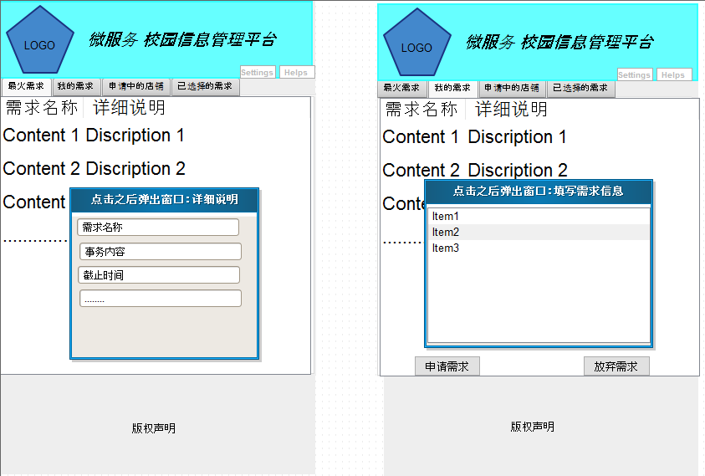
Figure 4用户界面设计
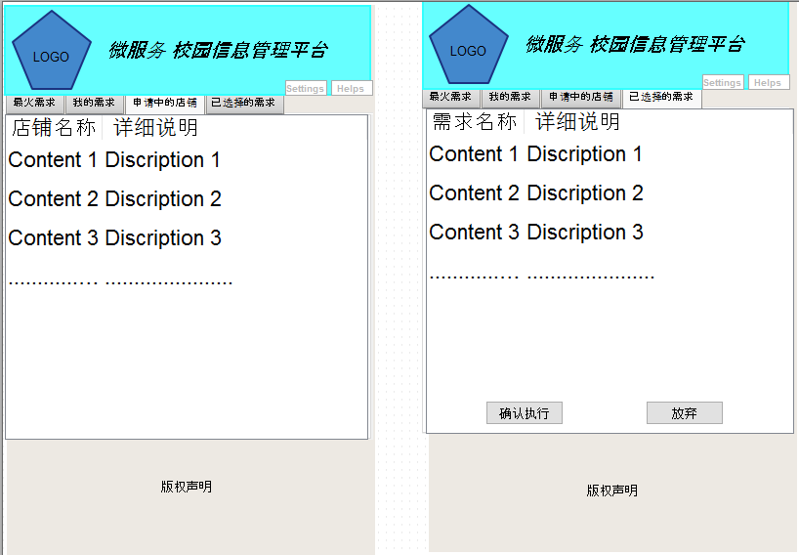
Figure 5用户界面设计

